[Valitse pvm.]

Ansökningsblankettens frågor
- Ansökande kommun (projektadministratör)
- Övriga kommuner, organisationer, företag (inklusive systemleverantörer), läroanstalter och övriga aktörer som är engagerade i arbetet
- Ansökningsobjekt
  - Utveckling av digitaliseringen av kommuners verksamhet och tjänster inom verksamhetsområdet för den byggda miljön.
  - Främjande av den digitala säkerheten för att säkerställa kontinuitet i kommunernas verksamhet och ledning
- Projektets namn
- Projektbeskrivning
- Organisering
  - Projektets åtgärder, resultat och effektivitet
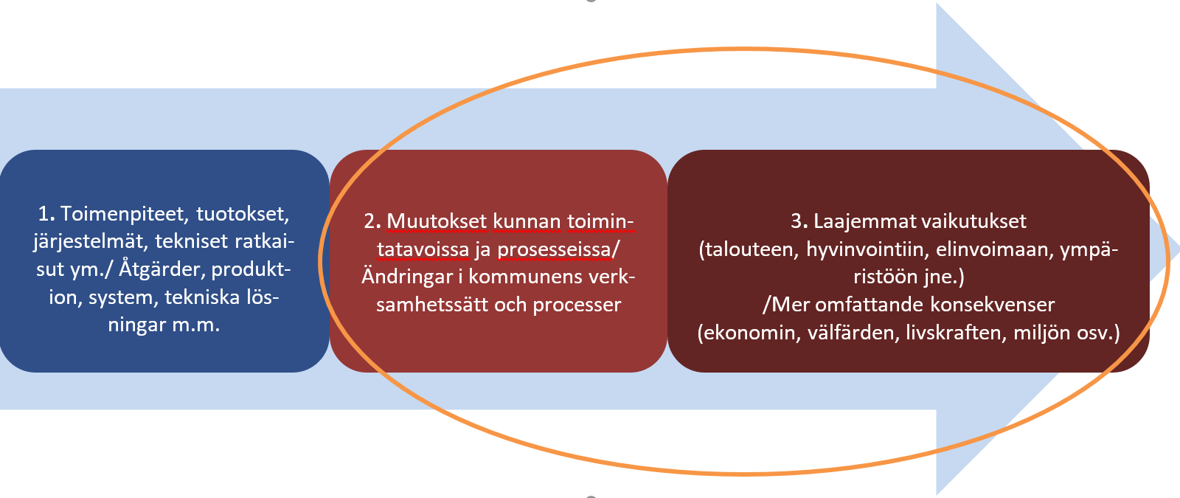Följande frågor följer logiken i figuren. Utöver de konkreta åtgärderna och resultaten är det också ytterst viktigt hur kommunen ändrar sina arbetssätt och vilka konsekvenserna är ur ett bredare perspektiv.

  - Åtgärder och resultat
- Vilka är de resultat man strävar efter med projektet och genom vilka åtgärder ska dessa resultat uppnås?
- Tidsplanen för genomförandet av projektet och åtgärdernas olika faser
  - Ändringar i arbetssätt och processer
- Vilken funktionell förbättring medför resultatet för ansökningsmålet?
- Vad förändras i fråga om kommunens arbetssätt och processer?
- Hur styrs och verkställs ändringarna i arbetssätten och processerna? Hur följs de upp?
- På vilket sätt anknyter projektet till strategierna i kommunerna som förbundit sig till det?
  - Projektets effekter
- Vilka effekter har ändringarna i verksamheten ur ett bredare perspektiv?
  - Kommuninvånarnas välbefinnande förbättras
  - Den lokala livskraften stärks
  - Organiseringen av tjänster på ett ekonomiskt, socialt och miljömässigt hållbart sätt framskrider
  - Kommunernas ekonomi stärks
  - Ojämlikhet eller marginalisering minskas
  - Delaktigheten förbättras
  - Miljöns tillstånd förbättras eller utsläppen minskas
  - Annat, vad?
- Motiveringar till effekterna (fråga 13)
Projektets ekonomiska konsekvenser och kostnadsbesparingar.
Ekonomiska konsekvenser kan också innebära nya permanenta kostnader.

- Bedömning av projektets ekonomiska konsekvenser och kostnadsbesparingar.
- Är konsekvenserna och besparingarna
- av engångsnatur
- permanenta
- både och
- Genom vilka mekanismer uppstår konsekvenserna och besparingarna?
- Med vilken tidtabell förväntas konsekvenserna och besparingarna uppstå?
- På vilka sätt följs konsekvenserna och besparingarna upp?
- Hur och när har det beslutats att projektet ska genomföras?
- Ansökande kommun/projektadministratör:
- kommun A>
- kommun B
- kommun C>
osv.
- Vilka är de största riskerna för genomförandet av projektet?
- Risker som gäller organisering och processer, vilka?
- Risker i anslutning till tidtabellen, vilka?
- Risker som gäller kommunernas beslutsfattande och verksamhetskultur, vilka?
- Risker i anslutning till resurser, kompetens eller kostnadsberäkning, vilka?
- Tekniska risker, vilka?
- Verksamheten effektiviserades inte
- Projektet skapar permanenta kostnader som inte effektiviserar verksamheten
- Andra risker, vilka?
  - Delning av information och utnyttjande av tidigare erfarenhet
- Har det arbete som övriga kommuner gjort utnyttjats som grund för projektet?
  - Ja, hur?
  - Nej, varför?
- Kan det man lär sig av projektet och de resultat man uppnår utnyttjas och vidareutvecklas i andra kommuner? Hur?
- Innefattar projektet en plan för delning av erfarenheter och information, hurdan?
  - Vilka av de resultat som eftersträvas med projektet borde enligt er bedömning tas i bruk i andra kommuner?
  - Skapar projektet förutsättningar för samarbete mellan kommuner (till exempel gemensam användning av information)?
  - Vem har nytta av resultaten och varför?
  - Vilka åtgärder tänker kommunerna vidta för att sprida nyttan av resultaten?
  - Vilka parter borde delta? Samarbetsnätverk som kan utnyttjas
  - Hurdana resurser skulle det förutsätta?
  - Vilka kanaler och verksamhetssätt behövs för spridningen?
  - Tidsplan
  - Utnyttjande av nationella tjänster, samutnyttjande, lagstiftningskrav
- Beskriv projektets förhållande och bundenheter till andra centrala riksomfattande eller regionala projekt inom samma helhet, och genomförandet av dem.
- Utnyttjas de nationella gemensamma tjänsterna så som stödtjänsterna för elektronisk ärendehantering (Suomi.fi-tjänsterna) i projektet?
- a) Vilka gemensamma specifikationer för information om den byggda miljön eller övriga informationsspecifikationer från Interoperabilitetsplattformen i projektet? (för de som kryssade i punkt a i fråga 3)
b) Vilka informationsspecifikationer från Interoperabilitetsplattformen som är tillämpbara i projekt inom digital säkerhet används i projektet? (för de som kryssade i punkt b i fråga 3)
- Vilka nya termer, kodlistor och informationsspecifikationer som kan beskrivas på Interoperabilitetsplattformen skapas i samband med projektet?
- Hur iakttas Riksarkivets föreskrifter och anvisningar när det gäller arkivering och digitalisering?
- Hur säkerställs att innehållet i de digitala tjänsterna är möjligt att uppfatta och förstå och att användargränssnitt och navigering är hanterbara och driftsäkra, i enlighet med tillgänglighetskraven? (Lagen om tillhandahållande av digitala tjänster 306/2019)
- Har det gjorts en konsekvensbedömning för projektet avseende dataskydd enligt artikel 35 i EU:s allmänna dataskyddsförordning (GDPR)?
- Ja
- Nej, varför?
bilaga
- Hur har eventuella risker med projektet identifierats, till exempel när det gäller hanteringen av personuppgifter, och vilka förberedelser har gjorts med tanke på de identifierade riskerna?
  - Projektets budget
Kostnader
- Uppskatta följande eventuella kostnader för projektet i euro utan mervärdesskatt:
  - personalkostnader,
  - kostnader för forskning, expertis och konsultation samt motsvarande tjänster som köpts eller skaffats med användningstillstånd som används uteslutande för projektet,
  - resekostnader,
  - hyror för lokaler,
  - andra verksamhetskostnader, inklusive kostnader för material, utrustning och motsvarande produkter som direkt orsakas av projektet.
  - Totala kostnader utan mervärdesskatt
- Beskriv närmare vad som har föranlett kostnaderna:

Finansiering (projektets inkomster)
- Bedöm projektfinansieringens andel i euro av de mervärdesskattefria kostnaderna
  - Stöd ur incitamentsystemet för digitalisering (kan vara högst 85 procent av de mervärdesskattefria kostnaderna)
  - de deltagande kommunernas finansieringsandel
  - Annan finansiering, vilken
<tomma fält att fylla i>
<tomma fält att fylla i>
  - Projektets totala finansiering av de mervärdesskattefria kostnaderna
- Har projektet eller ett tidigare skede av det fått utomstående finansiering?
- Den projektansvariges kontaktuppgifter
  - förnamn
  - efternamn
  - e-post
  - telefonnummer

